 | Что необходимо знать при встрече с животным без владельца  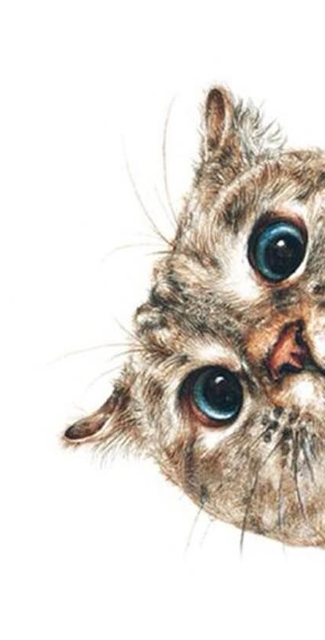В настоящее время на улицах можно встретить собак с биркой в ухе. Данные бирки могут быть любого цвета, они свидетельствуют о том, что животное:  - прошло карантин,  - обработано против экто- и эндопаразитов,  - привито против бешенства,  - стерилизовано,  - выпущено на прежние места обитания.  Не причиняйте вреда таким животным (они служат естественным барьером от диких животных (лисы, волки и т.п.).  Кроме того у таких собак исключается агрессия в период гона и агрессия, связанная с защитой потомства)  В случае отсутствия бирки, а также, если животное проявляет немотивированную агрессию, необходимо обратиться в администрацию города (поселения) с заявлением на отлов животного  (лично, по телефону или на электронную почту администрации)  ЧТО УКАЗАТЬ В ЗАЯВЛЕНИИ?  - контактный номер телефона,  - адрес последнего местоположения животного,  - его отличительные особенности. |  |  | Основные нормативные правовые акты в области обращения с животными  Федеральный закон от 27.12.2018 № 498-ФЗ  «Об ответственном обращении с животными и о внесении изменений в отдельные законодательные акты Российской Федерации»  Постановление Правительства Российской Федерации от 29.07.2019 № 974  «Об утверждении перечня потенциально  опасных собак»  Закона Чувашской Республики от 30.11.2006 № 55  «О наделении органов местного самоуправления в Чувашской Республике отдельными государственными полномочиями»  (наделены на неограниченный срок государственными полномочиями по организация на территории поселений и городских округов мероприятий при осуществлении деятельности по обращению с животными без владельцев)  Постановление Кабинета Министров  Чувашской Республики от 11.03.2020 № 102  «Об утверждении Порядка осуществления деятельности по обращению с животными без владельцев в Чувашской Республике  Постановление Кабинета Министров  Чувашской Республики от 11.03.2020 № 103  «Об утверждении Порядка организации деятельности приютов для животных, а также норм содержания животных в них на территории Чувашской Республики» |  | 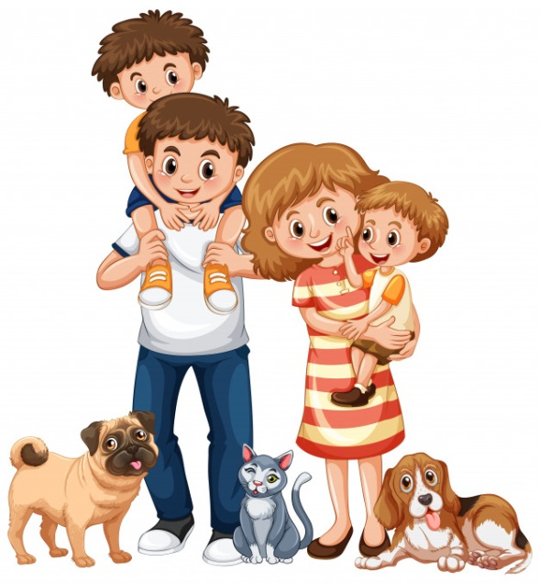 | Государственная ветеринарная служба  Чувашской Республики  ПАМЯТКА  ДЛЯ ГРАЖДАН И ВЛАДЕЛЬЦЕВ ЖИВОТНЫХ  г. Чебоксары  2023
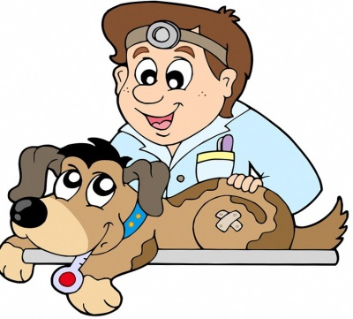 |  |  |  |  |  |  | ЗАПРЕЩАЕТСЯ  - натравливание животных на людей;  - содержание и использование животных, включенных в перечень животных, запрещенных к содержанию, утвержденный Правительством  Российской Федерации;  - выгул животного вне мест, разрешенных решением органа местного самоуправления для выгула животных;  - выгул потенциально опасной собаки без намордника и поводка независимо от места выгула, за исключением случаев, если такая собака находится на огороженной территории, принадлежащей владельцу собаки на праве собственности или ином законном основании.  О наличии такой собаки должна быть сделана предупреждающая надпись при входе на данную территорию.
 | ВЛАДЕЛЬЦЫ  ЖИВОТНЫХ ОБЯЗАНЫ:  обеспечить надлежащий уход за животным;  обеспечить своевременное оказание животным ветеринарной помощи и своевременного осуществления обязательных профилактических ветеринарных мероприятий в соответствии с требованиями Федерального закона от 27.12.2018 № 498-ФЗ, других федеральных законов и иных нормативных правовых актов Российской Федерации, регулирующих отношения в области ветеринарии.  - соблюдать общие требования к содержанию животных, а также права и законные интересы лиц, проживающих в многоквартирном доме, в помещениях которого содержатся домашние животные. Необходимо использовать квартиру по назначению, поддерживать ее в надлежащем состоянии, соблюдать права соседей, правила пользования жилыми помещениями и содержания общего имущества собственников помещений в многоквартирном доме. |  |  | При выгуле домашнего животного необходимо исключать возможность свободного, неконтролируемого  передвижения животного  Выгул домашних животных должен осуществляться при условии обязательного обеспечения безопасности граждан, животных, сохранности имущества физических лиц и юридических лиц.  При выгуле домашнего животного необходимо обеспечивать  уборку продуктов жизнедеятельности животного в местах и на территориях общего пользования  В случае отказа от права  собственности на животное или  невозможности его дальнейшего  содержания владелец животного  обязан передать его новому владельцу  или в приют для животных, которые  могут обеспечить условия содержания  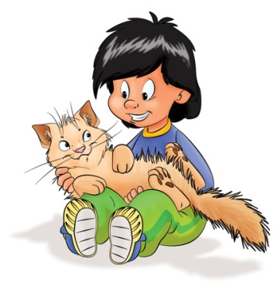  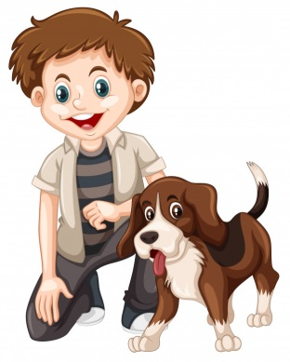  такого животного

